**KONTEN REPORTASE**

1. BACKYARD SALE

* Tanggal Pelaksanaan: 27 Oktober 2019
* Dokumentasi kegiatan:

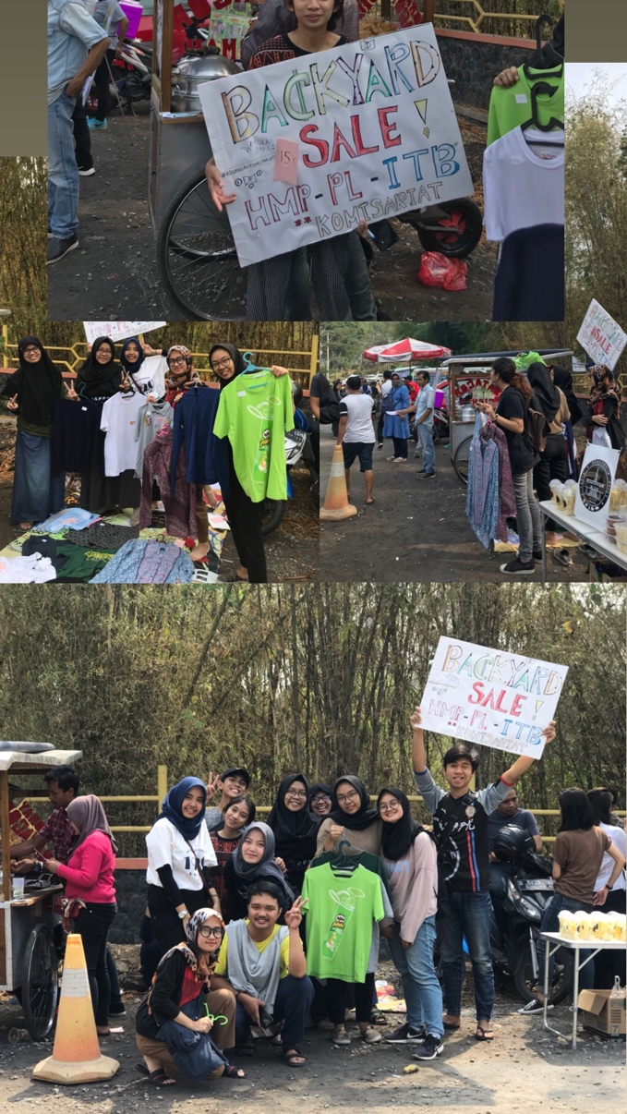

* Deskripsi singkat kegiatan: Backyard sale adalah kegiatan pertama Divisi Keuangan yang melibatkan partisipasi seluruh anggota komisariat. Tepat hari minggu, sekitar pukul 6 pagi, kami mulai berjualan di pasar Unpad yang selalu ramai pengunjung. Hal unik dari kegiatan ini adalah semua pakaian yang akan dijual merupakan pakaian milik anggota HMP Komisariat yang tidak digunakan lagi ataupun ingin disumbangkan secara sukarela. Kegiatan berlangsung hingga pukul 10 pagi dan berakhir dengan sukses dimana 90% dari jumlah total pakaian yang disumbangkan berhasil dijual.

1. Proker/Kegiatan 2

* Tanggal Pelaksanaan:
* Dokumentasi kegiatan:
* Deskripsi singkat kegiatan:

1. Proker/Kegiatan 3

* Tanggal Pelaksanaan:
* Dokumentasi kegiatan:
* Deskripsi singkat kegiatan:

1. Proker/Kegiatan 4

* Tanggal Pelaksanaan:
* Dokumentasi kegiatan:
* Deskripsi singkat kegiatan:

1. Proker/Kegiatan 5

* Tanggal Pelaksanaan:
* Dokumentasi kegiatan:
* Deskripsi singkat kegiatan:

1. Proker/Kegiatan 6

* Tanggal Pelaksanaan:
* Dokumentasi kegiatan:
* Deskripsi singkat kegiatan:

1. Proker/Kegiatan 7

* Tanggal Pelaksanaan:
* Dokumentasi kegiatan:
* Deskripsi singkat kegiatan:

1. Proker/Kegiatan 8

* Tanggal Pelaksanaan:
* Dokumentasi kegiatan:
* Deskripsi singkat kegiatan:

1. Proker/Kegiatan 9

* Tanggal Pelaksanaan:
* Dokumentasi kegiatan:
* Deskripsi singkat kegiatan:

1. Proker/Kegiatan 10

* Tanggal Pelaksanaan:
* Dokumentasi kegiatan:
* Deskripsi singkat kegiatan: